
Rosalie et Louis avaient passé leur soirée ensemble à écouter de la musique, le jeune homme chantant de sa voix magnifique. Ils avaient rigolé tout le long, et n’avaient pas eu à le faire bas, puisque sa mère, Johannah, et son beau-père, Mark, étaient partit chez les parents de ce dernier avec les filles, laissant Louis seul avec sa copine, Rosie. Celle-ci avait choisi pour son copain la chanson qu’il allait chanter, le trouvant trop craquant.
Alors que la chanson Look After you, de The Fray, leur groupe favori, jouait, elle se leva et alla ouvrir la garde-robe de Louis.
-On va choisir ce que tu vas porter! Dit-elle en se tournant, un énorme sourire sur les lèvres.
-Chef, oui chef! Dit Louis en se levant, droit.
Rosalie lui fit un sourire amusé.
-Tu es vraiment idiot, dit-elle en observant les vêtements accrochés sur des supports.
-En autant que tu aimes les idiots, dit Louis en l’enlaçant de derrière.
Elle sortit alors une chemise bleu clair, presque blanche, un par-dessus beige avec un jeans foncé. Louis haussa des épaules avant de l’embrasser dans le cou.
-Je vais porter tout ce que tu veux Honey, lui murmure-t-il.
Il observa tendrement le minois de Rosie et donna un baiser sur sa joue, ses mains remontant vers le bas de son chandail, le remontant tranquillement.
-Mais je préfère tout enlever, précise-t-il à son oreille.
Rosalie se mit sur la pointe des pieds et approcha sa bouche de son oreille, qu’elle mordilla, sachant que Louis adorait.
-Lance-toi, murmure-t-elle avec un petit sourire.
Louis déposa un baiser dans le cou de sa copine avant de relever le chandail blanc à manche courte.
-Louis, attend! Cri Rosalie en rigolant, le chandail coincé dans ses cheveux.
Louis l’aida à défaire la boucle d’oreille pendante du chandail en rigolant avec la blonde qui, une fois enlevé, le jeta à l’autre bout de la pièce. Elle embrassa Louis qui posa une main dans le bas de son dos. À reculons, Louis et Rosalie se dirigèrent vers le lit. Le jeune homme s’assit sur le bord du lit, alors que sa copine passait les jambes des côtés de Louis. Elle enleva le chandail noir et le lança plus loin.
Louis cessa de l’embrasser et l’observa. Elle était bien faite, alors que lui était chétif. Il fallait dire que la jeune fille faisait du ballet depuis sa plus tendre enfance, et elle ne grossissait pas.
-Je t’aime Rosalie Kate Andrew, dit-il.
La jeune fille lui fit un sourire en passant ses bras autour de son cou.
-Moi aussi je t’aime Louis William Tomlinson, lui dit Rosalie.
Elle l’embrassa tendrement et ils tombèrent sur le lit, en rigolant.
Le lendemain matin, Rosalie réveilla Louis en lui donnant des coups de pieds. Il grogna et enfouisse sa tête dans l’oreiller.
-Louis! Dit Rosalie. Ta mère va arriver dans pas long et il faut que tu te prépares!
Louis ouvrit les yeux, et se redressa. Rosalie était assise en califourchon sur ses petites jambes musclés, vêtue de son pyjama mini short rouge et une camisole noire. Elle avait ses cheveux blonds bouclés libre, légèrement en bataille, ce qui fit sourire Louis.
-Pourquoi tu souris? Demande Rosie en penchant la tête sur le côté.
-Parce que j’adore quand tu as les cheveux ainsi, lui dit-il.
Rosalie hocha de la tête, croyant qu’il rigolait. Elle se leva du lit et Louis l’observa.
-Il est huit heures, dit-elle. Ta mère arrive à dix heures, précise-t-elle en sortant de la chambre.
Louis se leva rapidement et suivit la jeune fille.

Les deux amoureux descendirent ensemble et entrèrent dans la cuisine. Felicité et Daisy arrivèrent alors devant eux en leur disant bonjour. Rosalie et Louis se lancèrent un regard, alors que la porte d’entrée s’ouvrit sur Mark, qui portait des sacs d’épiceries.
-Tu crois qu’ils sont arrivés depuis longtemps? Demande timidement Rosalie.
Louis haussa des épaules.
Johannah était dans la cuisine et était en train de sortir des aliments d’un sac lorsque son fils et sa copine entrèrent dans la cuisine Elle lança un regard aux deux jeunes. Louis et Rosalie avait tous deux les cheveux mouiller. Rosalie portait une chemise verte et un jeans noir et Louis portait une chemise bleu clair avec les jeans.
-Bon matin! Leur dit-elle avec un sourire. Comment ça va? Demande-t-elle.
-Bien et vous? Demande Rosalie en se plaçant à ses côtés pour l’aider à défaire les sacs.
-Vous êtes arrivé plus tôt, fait remarquer Louis.
-Je stressais trop pour rester chez tes grands-parents, dit Johannah. Toi tu n’as pas l’air tant stressé.
-Je le suis, dit Louis alors que Phoebe lui sautait au cou. T’as grandi depuis hier.
-Même pas vrai! Dit la petite blonde en levant des yeux. Tu peux arrêter de dire que je suis un hobbit!
-Louis… grogne sa mère en le regardant.
-J’aime bien ce surnom, intervient Mark qui venait d’entrer.
Rosalie aimait beaucoup Mark. Elle savait que Louis le respectait, la preuve, il avait changé son nom Austin, pour Tomlinson au mariage de sa mère et de son beau-père lorsqu’il avait dix ans. Il faisait tout pour que Louis se sente à l’aise, ayant peur de s’imposer dans la relation mère-fils. Il avait aussi intégrer Rosalie dans la famille, en plus de faire remarquer que la différence d’âge entre Louis et la jeune fille peu grave.
En effet, sa mère n’avait pas tout à fait été d’accord avec la relation des deux dans les premiers mois à cause de la différence d’âge de deux ans. Elle savait que Louis avait de L’expérience de ce côté, alors âgé de dix-sept ans, mais Rosalie n’avait que quinze ans. En plus, la jeune fille blonde était très timide, ce qui laissait croire à la mère de Louis, qu’elle n’avait jamais eu de copain auparavant, ce qui était vrai. Elle redoutait aussi de fausse accusation comme quoi il coucherait ensemble et que Rosalie regrette ou autre chose…
Mais en voyant que Louis l’aimait vraiment et qu’il la respectait, elle avait laissé ses doutes, aidé par son mari, Mark. Puis, peu à peu, Rosalie était devenue un membre de la famille, venant souvent ici, ayant beaucoup de problème avec son frère jumeau.
-Vous devriez aller sécher vos cheveux, lança Mark. Je vais aider Jay, ajoute-t-il.
Rosalie pinça des lèvres en regardant Louis qui affichait un grand sourire. Elle lui lança un regard qui lui signifiait d’arrêter, mais il ne fit que L’agrandir, devant la gêne apparente de sa copine.
Une fois en haut dans la salle de bain, Rosalie lui donna un énorme coup sur l’épaule. Louis éclata de rire.
-Ce n’est pas drôle! Dit-elle d’une petite voix.
-Si! Rigole Louis avant de la prendre dans ses bras.
Rosalie avait la tête sur son torse et lança.
-Je ne veux pas qu’elle me prenne pour une salope.
-Rosie, on sort ensemble, dit Louis.
-Mais quand même!
-À ton avis, pourquoi elle est partit dormir chez mes grands-parents? Lui chuchote-t-il.
-Tu étais supposé y aller avec eux! Réplique-t-elle.
-Non, rigole Louis.
-Ah! Fit Rosalie.
-Je t’aime, dit-il avant de l’embrasser.
Lorsqu’ils eurent terminé de se préparer, ils descendirent et déjeunèrent. Johannah avait préparé un bol de gruau avec du sirop d’érable pour Rosalie et deux gaufres pour Louis. Les plus jeunes mangeaient une pomme ou une orange comme collation, ayant déjà mangé.
-Dès que Grand-maman Audette arrive, on part, dit Jay.
À peine finissait-elle de dire cela que quelqu’un sonna à l’entrée. Mark alla ouvrir et on put entendre la mère de celui-ci entrer en chialant après le chien qui jappait. Lottie rigola, trouvant toujours drôle, lorsque Wilson jappait ainsi et que leur grand-mère chialait.
Louis et Rosalie s’assoyèrent derrière et les parents devant. Johannah mis de la musique et les deux derrière s’amusait à deviner qui chantait et le titre. La chanson suivante mit Louis en air. C’était une chanson sortant de son film favori, Grease, Summer Night.
Les deux chantèrent, Louis, les paroles de Johnny, et Rosalie de Sandy. Mark et Johannah embarquèrent avec les « Tell me more », ce qui fut très comique. Quelques minutes après, ils arrivèrent devant des milliers de personnes.
-Louis, je dis oui, dit Louis Walsh.
-Je dis oui, dit la fille.
-Et bien, on verra si tu suivras avec le Bootcamp, fini Simon Cowell.



Chapitre deux – Samedi 26 novembre 2010(éliminé le 4 novembre)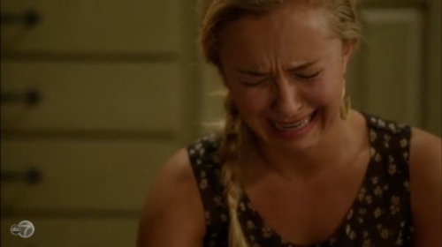
Rosalie venait d’arriver de son cours de danse pour son contrat. Elle était seule dans la maison, ses parents étant allé magasiner pour les fêtes qui approchaient. Elle avait tressé ses cheveux blonds. Elle portait une camisole noir longue avec des fleurs blanches et ses legging noir lorsqu’elle s’assit sur le divan, fermant ses yeux. Aujourd’hui, le cours avait été plutôt intense. Il était neuf heures lorsqu’elle a commencé, et cela avait duré sept heures, et une pause d’une heure.
Son coach essayait de lui faire apprendre les base du Salsa depuis au moins trois semaines, afin qu’elle se présente à une grande compétition qu’il allait avoir lieu en juin. Elle avait dû pratiquer seule, puisque Jake, celui qui devait l’aider dans ses bas, en plus de l’accompagner à la compétition, avait fait faux bond. Il ne semblait pas vraiment l’aimer, et elle non plus d’ailleurs ne l’aimait pas trop. Elle jouait cependant bien le jeu lorsqu’il dansait et le regardait comme si c’était avec Louis qu’elle dansait.
Elle sourit en pensant à son copain. Rosalie était très contente qu’il soit rendu si loin, dans deux semaines, c’est terminé, et ils sont toujours dans la course. Il lui avait même parlé d’un contrat avec Syco, valant des millions de dollars pour leur groupe composé de cinq membres : Louis, Niall, Harry, Zayn et Liam. Son copain lui e parlait souvent et aimaient bien les gars. Ils étaient vraiment amis selon ses dires. Rosalie lui avait dit qu’elle était contente de tout ce qui lui arrivait et observait toujours leurs performances.
Elle remarqua qu’elle avait faim lorsque son ventre gargouilla, alors qu’elle observait une émission culinaire. Rosalie se leva et alla dans la cuisine où elle sortit un plat congelé, n’ayant pas envie de cuisiner, qu’elle mit dans la micro-onde.
Elle enlevait le dessus en papier avec précaution lorsque le téléphone sonna. Rosalie posa sa fourchette et courut dans le salon pour prendre le téléphone de maison. Elle regarda l’afficheur et vit que c’était Louis. Tout sourire, elle répondit.
-Salut! Dit-elle.
-Salut, dit Louis. Ça va? Demande-t-il.
-Oui & toi? Pas trop stressé pour demain? Demande Rosalie en retournant dans la cuisine.
-Comme d’habitude, dit Louis. Alors ta journée?
-Je suis crevé, dit-elle. Jake n’est pas venu en répété, donc Kyle était toujours sur mon dos… Puis lundi, j’ai un examen de physique, il faut donc que j’étudie. En plus il me demande de venir demain? Je lui ai dit que je ne pouvais pas. Je ne veux pas manquer votre performance et manquer Monsieur Tomlinson sur scène.
Louis lâcha un petit rire.
-T’es sûr que ça va? Demande Rosalie, inquiète.
-Tu sais je t’ai parlé du contrat de Simon pour One Direction? Demande Louis.
-Oui, dit-elle. Il ne le fera pas? demande Rosalie.
-Non, il nous la confirmer ce matin : si on perd, on a un contrat avec Syco assurer, comme si on gagne…
-Alors il n’y a pas de problème? Demande Rosalie légèrement soulager.
-Tu sais que j’ai toujours voulu chanter? Et puis ça va se concrétiser.
-Tu n’as pas à t’inquiéter Louis, dit-elle. Je sais qu’en premier lieu tu voulais être soliste, mais en groupe c’est bien mieux! En plus, vous avez déjà plein de fans et même des blogs consacrer à vous!
-Ce n’est pas ça, dit-il agacer. Ce que je veux dire, c’est que je ne veux pas perdre quelqu’un à cause de la musique, ni abandonner la musique pour quelqu’un…
-Je te soutiens. Ta mère et Mark aussi, dit-elle.
-Rosalie, dit Louis.
La jeune fille sentit son cœur se serrer. Jamais il ne l’appelait Rosalie, sauf à de rares occasions.
-Je sais que c’est nulle le dire au téléphone et que cela peut paraitre immature, mais j’aimerais prendre du temps, voir comment c’est… Et puis on risque de ne plus se voir, puisque toi aussi tu as un gros contrat avec Claire de Lune… Mais nous pouvons très bien rester amis, précise-t-il. Si tu le veux… Rosie?
Rosalie avala difficilement.
-Bien sûr, dit-elle.
-Dès que je reviens, je vais venir te voir, dit-il.
-Ouais, dit la blonde.
Son cellulaire sonnait la chanson « Here comes the Sun » des Beatles. Elle le prit et regarda l’afficheur. C’était sa mère.
-Il faut que j’y aille, marmonne la blonde à Louis.
-Ça va aller? Demande Louis.
-Bonne chance pour demain, dit Rosalie avant de raccrocher.
Elle posa le téléphone et l’observa un moment. Elle se leva doucement et descendit les marches pour aller au sous-sol, dans sa chambre. Une fois à l’intérieur, elle éclata en sanglot. Elle avait L’étrange impression de ne plus être elle. Elle avait ce drôle d’impression de s’être fait entrer un couteau dans le ventre. Elle ne savait quoi penser. « Je sais que c’est nulle le dire au téléphone »… « Prendre du temps »… Non, ça ne se pouvait pas. Il n’y avait même pas deux mois, ils s’aimaient comme jamais. C’était tant vrai ce dicton, loin des yeux, loin du cœur? Rosalie ne comprenait pas. Elle s’assit sur son lit, et pleura longtemps ainsi.
Elle se leva difficilement et alla ouvrir son armoire et y prit des sous-vêtements propres, ainsi qu’un pyjama. Elle essuya ses joues, malgré les larmes qui continuaient de couler. Rosalie entra dans sa salle de bain et mit ses vêtements sur le comptoir. Elle ouvrit l’eau et se plaça devant le miroir. Elle détressa sa natte, les larmes continuant de couler. Elle ne pouvait s’en empêcher. Ses cheveux blond était légèrement vagué dû à comment était attaché ses cheveux.
Elle entendit la petite famille qui arrivait. Rosalie ferma les yeux, bloqua sa respiration et mit sa tête sous l’eau. Elle ne sortit que lorsqu’elle sentit ses poumons brûler. Elle avait cessé de pleurer. Elle se brossa les dents, avant de sortir et se diriger dans son lit, vêtu d’une chemise de nuit blanche. Une fois dans son lit, elle prit l’ours en peluche que lui avait offert Louis et recommença à pleurer.

Le lendemain, sa mère, Élizabeth, la réveilla en sursaut en frappant à la porte de son frère jumeau, Nicolas afin qu’il se lève.
-Nick! Il est quatre heures de l’après-midi! Ciel d’Afrique! Cri Élizabeth.
Rosalie lança un regard à son réveille et vit qu’il était en effet quatre heures. Elle ne s’était endormi qu’à cinq heures, pour être réveiller de onze à une. Elle plaça ses cheveux derrière son oreille, et respira un bon coup. Elle ne pouvait pas se permettre de pleurer encore. Elle se leva brusquement et alla vers son garde-robe. Elle l’ouvrit et observa tous ses vêtements avec difficulté. Elle opta finalement pour un jogging avec un chandail blanc rayé beige. Elle attacha ses cheveux en chignon lousse avant de retourner à son lit. Elle prit l’ours que Louis lui avait offert pour contrer son stress avec son contrat un an plus tôt, n’en ayant jamais eu auparavant.
Vers dix-sept heures, Élizabeth redescendit, mais Nick sortit, furieux.
-Le souper est prêt, dit-elle.
Elle frappa à la porte de sa fille avant de l’ouvrir.
-Oh, je croyais que tu dormais toujours! Soupire sa mère, soulagée. Monte le souper est prêt.
-Je n’ai pas faim, marmonne-t-elle, la voix enroué.
-Tu es malade? Demande sa mère.
-Non, dit Rosalie en commençant à pleurer.
Elle se redressa et se tourna vers sa mère qui, en voyant les larmes et ses yeux gonflés, alla vers elle.
-Qu’est-ce qu’il y a Bella? Demande sa mère en s’Assoyant sur le lit.
-Il… Il… m’a App…elé… hier… et i-i-il ne ve-e-eut plus qu’on soit ensemble! Pleura Rosalie avant de pleurer dans les bras de sa mère.
-Toi et Louis n’êtes plus ensemble? Demande Élizabeth.
Rosalie fit non de la tête.
-Maman qu’est-ce que je fais? Pleure la jeune fille. Pourquoi il pense que je pourrais être un obstacle?
-Écoute Bella, peut-être qu’il a pris la grosse tête avec ce contrat.
Rosalie fit non, ne voulant pas croire qu’il était ainsi.
-Je sais que c’est dur, mais la vie continue. Peut-être qu’il va revenir sur sa décision, qui sait? Dit Élizabeth. Mais tu dois continuer à vivre. C’est ta première peine d’amour, ça va être dur, mais tu vas t’en sortir…
-Mais je l’aime, pleure Rosalie.
-Je sais, je sais, chuchote Élizabeth en lui frottant le dos doucement.
Le soir même, Nicolas descendit en trompe et frappa à la porte de sa sœur.
-Tu viens écouter X Factor? Demande-t-il.
-Je n’en ai pas envie, marmonne Rosalie.
-Toi, ne pas vouloir voir ton amoureux?
-Dégage, dit calmement Rosalie en sentant une larme couler sur sa joue.
À sa grande surprise, il entra dans la chambre, referma doucement la porte et s’approcha.
-Vous vous êtes chicané? Demande-t-il doucement.
-Non, répondit-elle à peine audible.
Elle sentit le parfum de son frère qu’elle lui avait acheté à leur anniversaire. Il portait un t-shirt bleu, faisant ressortir ses beaux yeux bleus. Ses cheveux blonds avaient été coupés dans la soirée par sa mère, Rosalie l’avait entendu chialer là-dessus toute la semaine.
-Veux-tu venir avec Matthieu et moi au ciné? Propose-t-il.
Rosalie fit non de la tête en essuyant une larme qui coulait.
-Ça bien été hier ta pratique? Demande-t-il.
-Oui, marmonne sa sœur, la tête ailleurs.
Il l’observa deux secondes avant de continuer. S’il pouvait lui faire changer les idées pendant une minute!
-Tu as les billets pour ton spectacle? Demande-t-il. C’est dans moins de cinq mois, ajoute-t-il en essayant de la faire sourire.
Rosalie fit un petit sourire.
-Je vais les avoir dans un mois…
-Réserve-moi en un! Dit-il. Et Lauren va venir aussi, précise-t-il.
-Lauren n’aime pas la danse, réplique Rosalie.
-Elle dit ne pas aimer ça car elle n’est pas capable d’en faire et elle est jalouse, réplique Nicolas.
-Si elle t’endenterait, je crois qu’elle te tuerait, dit Rosalie avec un petit sourire.
-En plus elle est dans sa chambre, juste en haut, rigole Nick.
Rosalie sourit et observa le plafond.
-On n’entend pas encore de bruit de bas, dit-elle.
-Elle doit être dans le salon, dit Nick.
Rosalie avait vraiment les yeux enflés. Jamais il ne l’avait vu ainsi. Il avait quasiment le coup de détester Louis, mais d’un sens, il l’avait rendu heureuse. Et grâce à lui, elle allait avoir eu une bonne relation à long terme. Et il l’avait gâté, de plus, il ne pouvait mettre de côté le fait de savoir que Louis était fou amoureux de sa sœur.


Rosalie resserra son manteau en baissant la tête. Elle avait passé une semaine assez compliqué. Elle avait coulé son examen, lundi, de physique, et ce d’aplomb. Elle avait été malade le mercredi et jeudi. Sa mère essayait du mieux qu’elle pouvait de la réconforter. Son père s’en fichait. Lauren aussi d’ailleurs. Elle ne cessait de dire qu’elle trouvait sa grande sœur pathétique de pleurer et d’en être malade. Nick prenait sa défense, en lui souhaitant une rupture amoureuse bien pire.
Elle y pensait à chaque jour, chaque heure, chaque minute… Elle éclatait en sanglot au moindre commentaire sur Louis au collège. Ce qui avait compliqué la vie de Rosalie puisque tout le monde sait qu’elle était en couple avec Louis. Elle savait qu’il passait à la prochaine semaine, mais elle ne savait pas comment réagir face à cela. Elle ne le détestait pas, mais elle ne comprenait pas ses paroles dites une semaine plus tôt, sa décision.
Elle entra dans le studio Next Step, quelques minutes en retard. Elle alla dans le vestiaire rapidement, enleva son manteau et s’observa dans le miroir. Elle avait enfilé un chandail noir à manche longue, un legging noir, ses chaussons. Ses cheveux blonds étaient libre, attaché le devant seulement. Elle s’était maquillée comme lui avait montré son coach. Le froid de l’extérieur avait rendu ses joues rouges, cachant ainsi ses pommettes gonflé par les pleures de la semaine.
Lorsqu’elle poussa la porte du studio, Jake cessa de danser et Kyle se tourna pour observer la blonde. Il était vêtu d’une chemise blanche, d’un pantalon noir, assez large et ses cheveux étaient remontés. Il lui fit un sourire après avoir regardé sa montre.
-Enfin là! Dit-il. Allez, viens rejoindre Jake et placez-vous en position.
Rosalie alla rejoindre Jake qui l’observa approcher avec condescendance. Elle se plaça devant lui et il la prit par la taille, gauche de Rosie, dans la droite de Jake. Il devait se regarder dans les yeux, mais Rosalie fit une erreur de débutante, et observa ses pieds durant deux reprises.
-Non! Non! Non! Et Non! Cri-t-il. Rosalie! Tu ne dois pas regarder tes pieds! Mais ton partenaire! Cri-t-il. Jake! Tu dois lui effleurer le dos lorsqu’elle tourne!
Rosalie leva les yeux vers Jake qui l’observa. Il remarqua ses joues rouges et enflé. Ils dansèrent encore deux heures avant que Kyle les informe d’un départ non prévu, suite à un téléphone.
-Vous pouvez pratiquer encore… dit-il en prenant son sac. Et Rosalie, n’oublie pas d’Aller acheter des talons hauts, dit-il.
Il quitta la pièce rapidement.
-Tu veux continuer à pratiquer? Demande Jake.
Rosalie fit oui de la tête, n’ayant pas envie de parler. Ils se placèrent et débutèrent aussitôt.
-Le concours, tu veux le faire? Demande-t-il en la faisant tourner.
-Oui, dit Rosalie. Et toi? demande-t-elle.
-Bien sûr! Dit-il. Mais toi, je n’en suis pas si sûr, dit-il.
Rosalie rouspéta aussitôt en continuant de suivre Jake en dansant.
-Bien sûr que je le veux! Disait-elle.

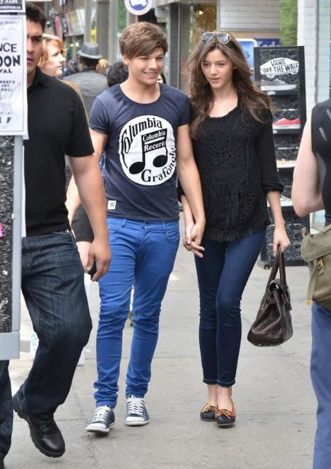
Fin Août était déjà proche. Leur nouvelle vidéo avait déjà plusieurs vues et de bons commentaires. Simon leur avait affirmé que c’était le plus gros succès de Syco, ce qui avait bien réjouit le groupe. Les One Direction étaient tous à Doncaster, la ville natale de Louis, pour les auditions de danse à la copine de Liam, Sophia. C’était dans l’après-midi et il n’était que neuf heures quarante. Louis était avec sa mère dans la cuisine, ses sœurs ayant quitté pour le camp un peu plus tôt.
-Alors, tu es allé voir Rosalie? Demande-t-elle.
-Non, dit Louis gêné.
Johannah lui lança un petit regard.
-Maman, je suis avec Eleanor maintenant, dit Louis.
-Bien sûr, dit-elle. Elle arrive quand déjà?
-Elle est déjà arrivé, mais elle est avec les gars et Sophia à l’hôtel.
Louis quitta la maison familiale plus tard et rejoignit la gang à l’hôtel où avait lieu les auditions pour faire partie d’un spectacle de danse de niveau internationale.

Jake et Nick accompagnèrent Rosalie à sa compétition de danse. Elle était très nerveuse, et les deux garçons le voyaient bien. Nick essaya de la décompressé en lui racontant des blagues. Jake ne l’accompagnait qu’en tant que « coach ». Elle avait attaché ses cheveux blonds en queue de cheval et avait enfilé un mini-top jaune et un mini short noir. Elle était dans le hall et s’étirait pendant que Nick lui parlait pour décompresser, Jake en train d’observer les autres candidates monter sur scène.
La porte menant à la grande salle s’ouvrit et un homme de taille moyenne, d’environs trente quarante ans en sortit, et tient la porte en regardant sa fiche.
-34 à 45, venez, vous êtes les prochains! Cri-t-il.
Après trois heures d’attende, Rosalie allait enfin se passer, étant le numéro 41. Il y avait beaucoup de personnes dans la salle, mais le rôle dont ils se disputaient faisait partie de la pièce moderne d’Alice aux pays des merveilles. Elle alla s’asseoir à côté de Jake, assis tout en haut, devant la porte menant à la salle.
-Alors? Demande nerveusement Rosalie alors qu’une fille finissait sa danse, basée sur le classique.
-Pas pire, dit-il. Certaine sont très bonne, d’autre moins. Comme celle qui vient de passer à raté un tour, ce qui lui enlève des points. Ne sois pas si nerveuse, ajoute-t-il en lui lançant un regard.
Rosalie haussa des épaule et observa une rousse grimper et se nommer, son âge et danser une danse, qu’ils apprirent, suite à l’arrêt de la musique, comme étant celle d’un lapin en retard.
Rosalie observa un peu la salle. Soudain, un téléphone commença à sonner, laissant entendre la chanson Look after you de The Fray. Automatiquement, Rosalie sentit ses yeux piqués. Louis l’avais tellement chanté souvent! Jake ferma le son en observant étrangement Rosalie.
-Il ne faut pas que tu pleures avant de grimper sur scène, lui dit-il.
-Je ne pleure pas! Réplique-t-elle sur la défensive.
Nick avait compris que c’était la chanson, sachant très bien que sa sœur et Louis était allé voir ce groupe ensemble. Jake haussa un sourcil, avant de se lever.
-Aller, on va aller en coulisse… Ça va être ton tour.
-Nick, tu viens? Demande Rosalie.
Il les suivit jusqu’au stage. Arrivé derrière, il y avait six filles qui attendaient impatiemment leur tour. Jake aida Rosalie à s’étirer les bras de derrière et lui fit faire dix tours.
-N’oublie pas de rester droite, sinon ils font d’enlever tes points!
Rosalie affirma de la tête. Elle remarqua qu’une fille à la peau bronzé et aux cheveux brun claire, l’observer, comme si elle l’avait déjà vu. Rosalie détourna son regard, elle aussi ayant une impression de l’avoir déjà vu…
-Numéro 41!
Nick serra fortement sa sœur dans ses bras, avant de la quitter avec Jake, en lui souhaitant bonne chance. Rosalie approcha de la jeune femme qui s’occupait de faire entrer les danseurs sur scène. Elle avait une feuille devant elle avec une liste de plusieurs noms.
-Nom? Lui demande-t-elle gentiment.
-Rosalie Kate Andrews, répondit la blonde.
Sophia, qui était derrière, haussa un sourcil. La blonde jeta un coup d’œil à celle-ci et fit un petit sourire, gêné, avant de se retourner vers la femme.
-As-tu toute donnée les informations à l’accueille?
-Oui.
-Bien, quand je te le dis, tu entres sur scène…
La fille qui venait de sortir de scène pleurait, étant refusé. Rosalie avait trouvé les juges assez sévères face à leur commentaire. Lorsqu’il n’aimait vraiment pas, il leur disait immédiatement. Lorsqu’il n’était pas sûr, il envoyait des lettres avec la confirmation si oui ou non ils étaient pris.
-3, 2, 1… allez, dit la fille en poussant légèrement Rosalie qui entra sur scène.
Louis, qui était dans la salle, discutait avec Liam et Niall. Il ne faisait pas vraiment attention, sauf lorsqu’On huait après les danseurs, trouvant cela plutôt comique.
-Bonjour! Dit Arthur Harel, un chorégraphe de danse contemporaine. Comment t’appelles-tu? Demande-t-il.
-Rosalie Andrews, répondit la blonde.
Louis cessa automatiquement de parler et observa la scène.
-Et qu’elle âge as-tu? Demande Charlotte Spencer.
-17 ans, dit-elle.
-Bonne chance! Dit Charlotte.
Elle se plaçait, un pied en pointe et attendit la première note avant de danser. Louis observa la jeune fille blonde faire un saut grand écart. Il ne remarqua même pas le regard que lui lançait sa nouvelle copine. Il ne lâcha pas Rosalie des yeux tout le long de sa performance.
Rosalie alla derrière et regarda la brune qui l’avait observé à plusieurs reprises remplir une feuille de la femme. Elle lui rendit et annonça que les juges avaient pris cinq minutes de pause. La fille s’étira. Lorsqu’elle embarqua sur scène, Rosalie la trouva énorme. Elle avait un talent incroyable cette fille.
Une fois les auditions terminé, ils envoyèrent une fille à l’extérieur de la scène et s’adressa aux danseurs.
-Les numéros que je vais nommer, vous allez vous présenter dans la salle à brunch devant les juges! Cri-t-elle.
-Donc, numéro 4, 27, 32, 39, 41 et 43, nomme-t-elle.
Rosalie tourna la tête, vers Jake, inquiète. Il haussa des épaules comme simple rassurement. La blonde suivit les autres filles, derrière toutes. Elles semblaient plus confiantes que Rosalie, mais une fois dans la petite pièce avec les juges, elle vit bien que ce n’était qu’une façade pour toutes les filles. Elle était à côté de la fille brune qui se prénommait Sophia.
-Tu étais très bonne lors de ton audition, lui dit-elle alors que les juges s’installaient.
-Merci, dit Rosalie. Toi elle était juste incroyable! Tu as un talent énorme! Ajoute Rosalie.
-Bon! Vous devez vous demandez pourquoi vous êtes ici? Déclare Aleksandra Borys avec un léger accent Polonais. En fait, votre candidature est retenue, dit-elle.
-Vous avez tous un superbe talent, et on ne peut pas se tromper sur ce qui est de la danse… à part le genre! Continua Mehdi Walerski. Bien entendu, vous n’êtes pas les seules à avoir été prise, étant donné qu’il nous reste encore vingt rôles à offrir, mais vous êtes six. Vous allez auditionner pour le rôle que vous voulez avoir!
Les filles se regardèrent tous, heureuse de leur chance. Rosalie savait déjà pour lequel elle voulait auditionner…
-Nous vous donnons deux jours pour vous préparer! Et lorsque les rôles seront attribué, vous aurez la chorégraphie, ainsi qu’un professeur d’attribuer selon le type de danse employé, déclare Charlotte. Ah, et j’oubliais, vous allez devoir nous montrer vos preuves théâtrale, puisque ce n’est pas que de danse, ajoute-t-elle avec un sourire.
Rosalie et Sophia eurent un petit malaise qu’elles remarquèrent l’une et l’autre.

À la fin des auditions, les gens sortirent de la salle, et la plupart était parti. Les gars sortirent, cherchant des yeux Sophia, Louis cherchant Rosalie. Il resta rapidement que vingt personnes, Liam cherchant toujours Sophia.
-Vous voyez Sophia? Demande Liam.
-Non, dit Niall. Mais je vois très bien l’heure qui avance, ajoute-t-il.
-Oui, Niall, on a compris. On attend Sophia, et on va manger, dit Harry. Elle est surement allée se changer, ajoute-t-il à Liam.
-Ils ont appelé six numéros pour voir les juges, précise une femme, assez âgé.
-Ah bon, dit Liam inquiet.
-Elle était qu’elle numéro? Demande la femme.
-43, répondit Liam.
-Elle a été nommé, confirme-t-elle.
Soudain, ils entendirent es voix de filles approcher, leur ton laissant croire au bonheur. Ils se tournèrent tous pour les accueillir. Quel ne fut pas le choc pour Louis de voir Sophia et son ancienne copine parler.
-Louis, ça va? Demande Zayn discrètement pendant que Sophia courait dans les bras de Liam en disant qu’elle avait un rôle important.
Louis ne répondit rien, gardant les yeux rivés sur Rosalie qui frappait dans les mains d’un homme d’environs vingt-trois ans. Il remarqua alors la présence de Nicolas, le frère jumeau de Rosalie. Celui-ci la prit dans ses bras et la fit tourner. Sa queue de cheval, retombante rappela Louis, sept mois plus tôt, après une sieste.
Nick fit exprès de mettre sa sœur, dos à Louis, ne voulant pas lui causer de chagrin pour rien, voyant de plus cette grande brune prendre la main de Louis.
-Tu étais fantastique! Dit Nick. Ils n’avaient pas le choix de te prendre!

Mehdi Walerski = ballet
Aleksandra Borys
Charlotte Spencer

-Louis, quand nous sommes allés voir Rosie danser, tu la regardais avec tristesse, mais aussi avec amour! Tu lui as donné une raison bidon pour ensuite sortir avec Eleanor, deux mois après ta rupture? Où tu m’as téléphoné en pleurant? Et tu ne sembles même pas te rentre compte à quel point Rosalie en a été affecté!

Cinquième jour de répétition
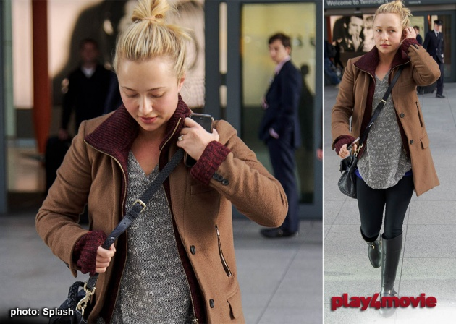
Sophia alla boire son eau et observa un moment le groupe de fille, faisait des sauts groupés. Le ballet n’était pas son fort, contrairement à Rosalie, qui adorait. Elle était concentrée et sautait à une bonne hauteur. Elle faisait plus de quinze tours et ne se faisait jamais chialer par Arthur Arel, le chorégraphe pour la danse du lièvre, personnage de Rosalie, ainsi que le valet de la reine.
-Stop! Cri-t-il. Comment voulez-vous faire la chorégraphie finale si vous n’êtes pas capable de faire des sauts groupés! Cri-t-il pendant que Sophia reprenait sa place. Smith, il faut que je te parle à la fin! Aller! On recommence du début! Ajoute-t-il.
Une fois la musique, il fit les temps, perdant souvent patience.
-7 et 8 et… Ça suffit pour aujourd’hui! Cri-t-il. Pratiquez-vous! Je veux que chacun soit capable de faire la chorégraphie parfaitement demain!
-Demain je ne peux pas venir! Dit alors Jeannette, une rouquine de 23 ans. J’ai un rendez-vous imp.…
-Tout le monde sans exception! Siffle-t-il en la regardant. Vous êtes tous remplaçable! Précise-t-il. Smith, avertit-il alors que les autres sortaient.
-Bye, lui dit Rosalie avec un petit sourire.
La blonde alla dans les vestiaires avec les autres filles en silence et alla prendre une douche rapide. Lorsqu’elle en ressortit, toutes les filles étaient parties. Rosalie refit son chignon, ajuste son chandail long gris. Elle sortit ses bottes noires, montant à la moitié du tibia. Elle mit ensuite dans son sac mauve ses survêtements de danse, ainsi que ses chaussons. Rosalie refermait la fermeture éclair lorsque Sophia entra.
-Hey, dit-elle, l’air ailleurs.
Rosalie lui fit un sourire.
-Les filles sont déjà partie? Demande-t-elle.
-Oui, répondit Rosalie. Je crois qu’il y avait un spectacle d’orchestre et qu’elles y allaient tous…
-Hum… se rappela Sophia.
-Ça va? Demande Rosalie.
-Oui, répondit aussitôt Sophia. Il m’a dit qu’en ballet et danse contemporaine, je n’étais pas au même niveau que vous, déclare-t-elle.
-Oui, mais toi tu n’as jamais fait ce genre de danse par passion! Lui dit Rosalie en fermant la fermeture éclair de sa botte. Et tu l’as écrit sur la feuille, donc, il le savait. Ils n’ont donc pas le droit de te le réprimandé!
-Pourquoi tu n’es pas ma petite sœur? Demande Sophia avec un sourire.
Rosalie lui fit un sourire. Elle enfila son manteau brun et l’arrangea pendant que Sophia mettait ses propres bottes avec son manteau noir.
-Ça m’énerve, ce soir j’ai un souper chez un ami à mon copain, dit-elle.
-Il s’appelle comment? Demande Rosalie.
-Liam, répondit Sophia avec un sourire.
-C’est très jolie comme nom, commente-t-elle.
-Et toi, un petit copain? Demande Sophia.
-Non, plus depuis un moment, répondit Rosalie, le sourire figé.
-Ça ne pas bien fini? Demande la jeune fille brune en se levant.
-Non, répondit Rosie. Juste une raison que je ne comprends toujours pas.
Sophia passa un bras autour de ses épaules.
-Assez parlé de ça! dit-elle. Tes parents viennent te chercher? Demande Sophia.
-Non, dit la blonde. Ils sont en voyage…
-Et tu vis proche?
-Pas tellement, rigole Rosalie.
-Tu n’as qu’à venir avec moi et mon copain, on te déposera…
-Je ne…
-Allez, ça va faire plaisir à Liam! Précise Sophia. De plus, il fait vraiment froid.
Rosalie affirma de la tête alors qu’ils sortaient du studio. Sophia lui fit un petit sourire en se plantant devant, mais le regard de Rosalie se fixa sur un jeune homme les observant.
-Je dois t’avertir que Liam fait partie du boy band…
-One Direction, fini Rosalie la voix blanche, observant ce Liam. Finalement je rentre à pieds, précise la blonde.
-Mais pourquoi? demande Sophia mal à l’aise.
-J’ai besoin de me musclé les jambes et une marches va me faire du bien! Mentit Rosalie en observant ses pieds. Mais merci beaucoup pour l’offre, ajoute-t-elle avant de se retourner pour marcher, en direction chez elle.
Sophia l’observa cinq secondes avant de se diriger vers Liam qui observait aussi la blonde.
-Ça va? Demande-t-il une fois Sophia près d’elle.
-Oui, dit la brune. Elle ne semble pas particulièrement aimer votre musique, ajoute-t-elle le nez froncé.
Liam l’enlaça un moment, Sophia enfouissant son visage dans son cou. Le jeune homme avait une petite idée de qui était la fille, mais ne voulait pas en parler pour l’instant, n’en étant pas sûr.
-On va y aller, car le temps que tu te prépares, on n’arrivera pas, lance Liam en souriant.
-Heu! Dit Sophia en le bousculant.
Rosalie arrive chez elle une heure plus tard, ayant pris une bonne course à mi-chemin, ayant trop froid. Arrivé dans la maison, elle entendit sa sœur qui écoutait la télévision dans le salon.
-Rosa? Cri Lauren alors que sa grande sœur posait le manteau. C’est toi?
-Non, c’est le père noël! Lance Rosalie.
-Justement, il fallait que je vous écrive une lettre! Cri Lauren toujours dans le salon. Pourriez-vous, au grand Dieu, me donner une ordinateur portable, une télé, un nouveau IPhone et…
Rosalie arriva derrière la brune et lui ébouriffai les cheveux avant de s’asseoir, Lauren les réarrangeant. Elle avait les mains un peu engourdis pas le froid, ainsi que ses cuisses.
-Alors, ta journée? Demande Lauren.
-Éreintant, marmonne la blonde. Tu sais, Sophia? Demande Rosalie.
-Ouais, demande Lauren en l’observant. Tu as des sentiments pour elle?
-Lau’, je te parle sérieusement! S’offense Rosalie.
- Moi aussi. Allez, continu, j’Arrête de parler.
-Et bien, Sophia sort avec Liam Payne… dit Rosalie.
-Quoi? Mais c’est trop malade! S’écria Lauren. Il faut absolument que tu la ramène avec lui! C’est…
Lauren sembla s’apercevoir du visage de Rosalie qui était triste.
-Désolé… J’ai tendance à oublier que Louis en fait partie…
Rosalie tourna la tête vers la télé qui passait la vidéo des One Direction, What Make à beautiful. Ses yeux devinrent piquants et Lauren l’observa.
-Je ne savais pas que Louis savait conduire, dit-elle.
Rosalie leva les yeux aux ciels. Bien-sûr. Jamais sa sœur ne ferait preuve de compassion envers elle. Lauren ne l’avait en aucun cas, consolé avec sa rupture six mois auparavant. Elle l’avait même trouvé pathétique de pleurer à chaque mot faisant allusion à Louis, X Factor, ou encore d’amour. En fait, sa petite sœur avait trouvé un moyen de lui faire encore plus de peine.
-Oh! Ce n’est pas parce qu’il y a une fille qu’il faut que tu pleures! Vieillit un peu!
Rosalie expira bruyamment.
-TU sais quoi Lauren, toi, vieillit! Tu ne peux pas savoir ce que je ressens car personne n’as jamais ressenti ça envers toi! Et c’est loin de t’arriver! Et j’espère que si ça arrive, que ça te brise le cœur en mille morceaux. Et surtout, n’espère même pas que je te soutienne dans ce moment de ta vie. Je vais même bien m’en moquer!
Rosalie quitta le salon, furieuse. Elle descendit dans sa chambre et claqua la porte. Elle reçut un message sur son cellulaire et observa de qui il venait.
De Sophia : J’espère que tu es rentré… xxx
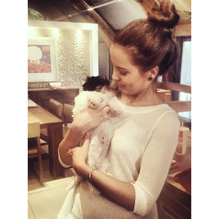
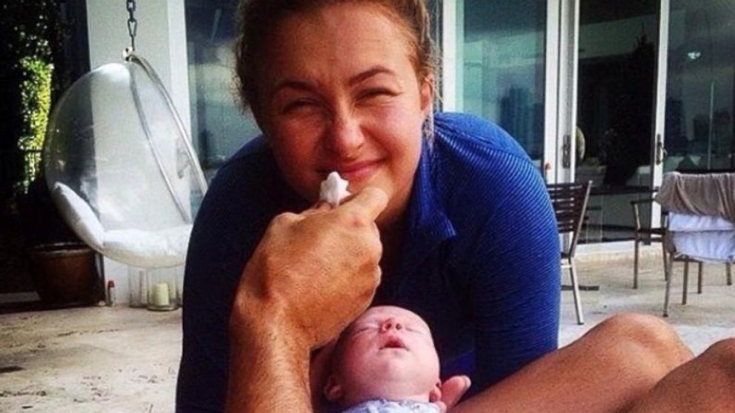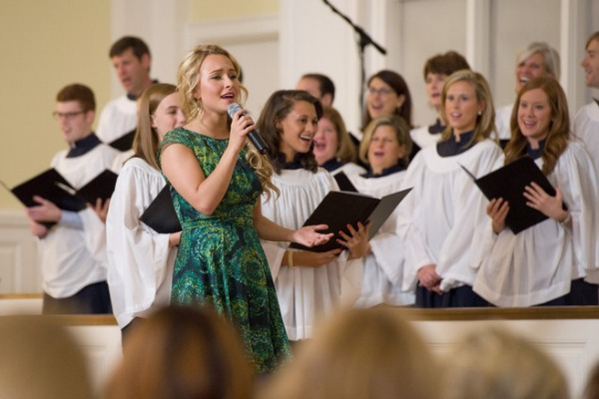

Contrat de danse avec Clair de Lune.
Rosalie Kate Andrews : Elle à 17 ans et vient de débuter sa dernière année au collège. Elle fréquente Louis depuis deux ans. Elle avait 15 et lui dix-sept ans. Elle est très proche de la famille Tomlinson. Elle aime beaucoup Jay, la mère de Louis, ainsi que ses trois petites demi-sœurs. Son père se prénomme Léon et sa mère Élizabeth. Surnommé Élie. Elle a une sœur de quinze ans, soit deux ans sa cadette.  
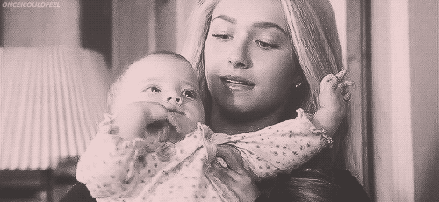They ’re my keys, you perv!
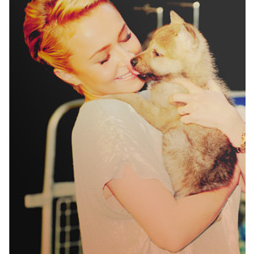
I just… I need someone to talk to.
Je juste … j'ai besoin de quelqu'un pour parler.
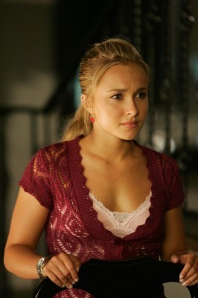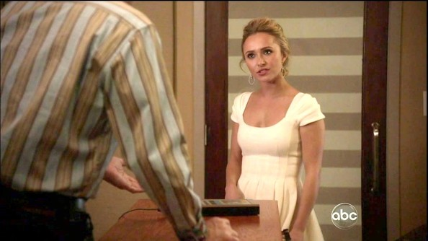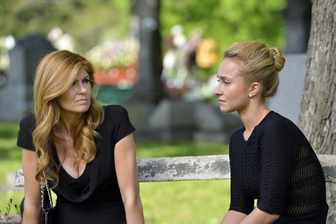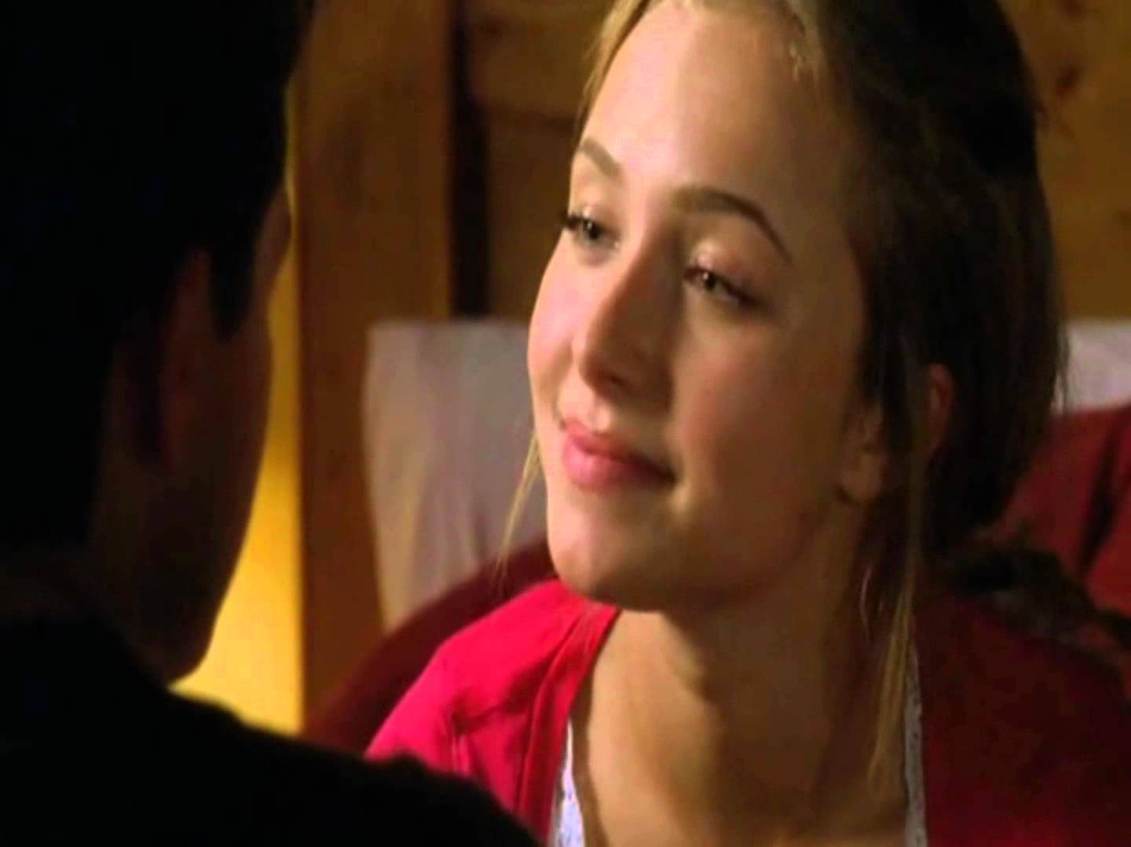

Rosalie était assise devant le studio et discutait avec Sophia et attendait son père en discutant avec la jeune femme. Les deux filles reigolaient lorsqu’une personne s’assit à côté de Rosalie et mit une main dans son dos. Outré, elle se retourna avant de reconnaitre Jake qui lui souriait.
-Qu’est-ce que tu fais là? Demande Rosalie sans le saluer.
-J’ai fini la compétition, dit-il. Deuxième place, dit-il dégoûter.
-Félicitation, dit Rosalie.



